Основна школа “Георги Димитров”
у Босилеграду

ЛЕТОПИС
за школску 2021/2022. годину

Психолог школе,
С. Рангелова

СЕПТЕМБАР

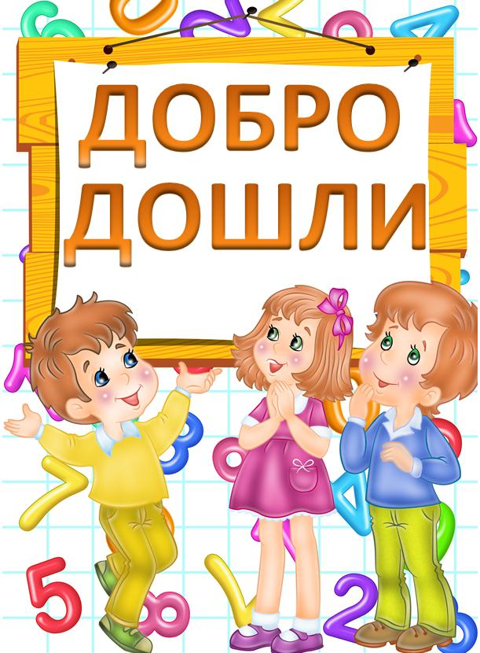

У школској 2021/2022. години у нашој школи се реализује обогаћен једносменски рад.
Наша школа примила је нову генерацију првака 1. септембра. На свечаном пријему у пуном дворишту школе, добродошлицу су им пожелели директор Методи Чипев и председник општине Владимир Зхаријев. Пригодан програм су припремили ученици четвртог разреда са својим учитељима. Затим су учитељи повели своје нове прваке у њихове учионице.

Обележен је ”Дан општине Босилеград” 21.09.2021.год. где су наставници верске наставе са ученицима посетили цркву Пресвете Богородице, а ученици фолклористи учествовали у приредби у сарадњи са Домом културе у Босилеграду.

Европски дан језика обележен је паноима.

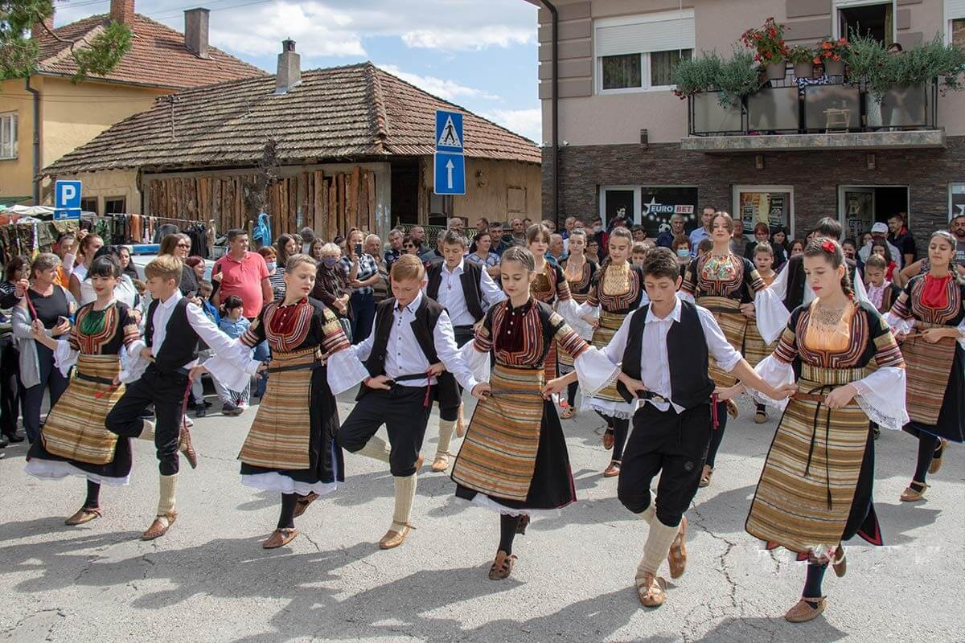

ОКТОБАР

Дечија недеља је обележена од 04. октобра до 10. октобра. Ове године слоган је био “ Дете је дете да га волите и разумете “.
Педагог и психолог школе су одржали неколико радионица током септембра и октобра са ученицима од петог до осмог разреда на теме: Адаптација ученика петог разреда, Стилови и технике учења, Комуникација, Дигитално насиље и превенција насиља.

Током обележавања Дечије недеље су израђене презентације са дечјим правима од стране ученичког парламента за ученике нижих разреда. Пуштани су хелијумски балони са жељама ученика. Цртали су на асфалту, за ученике нижих разреда организоване су игре без граница.

Чланови Ученичког парламента су помагали приликом организације и реализације уређења хола. У свим активностима поводом Дечије недеље укључена су и деца-мигранти.

Реализована је недеља спорта на теренима у школском дворишту: такмичења за дечаке у фудбалу, за девојчице у одбојци и ревијална утакмица наставници-ученици.

Обележен је Октобар месец књига изложбом књига и паноа са цитатима светских књижевника. Одржан је час у градској библиотеци за ученике првог разреда и уручене су им чланске карте и поклоњене су им књиге.

У издвојеним одељењима 15.10.2021.год. у селу Г. Лисина, одржана је радионица поводом Светског дана здраве хране. Њихова наставница је била Оливера Евтимов, наставник биологије.

Дана 26.10.2021.год. одржано је окружно такмичење у стоном тенису у Врању. Ученици Миљан Митков, Миљан Илијев и Борислав Григоров освојили су прво место у екипном такмичењу.

,,Трка за срећније детињство”- јесењи крос је одржан у сарадњи са Црвеним крстом Босилеград.

НОВЕМБАР

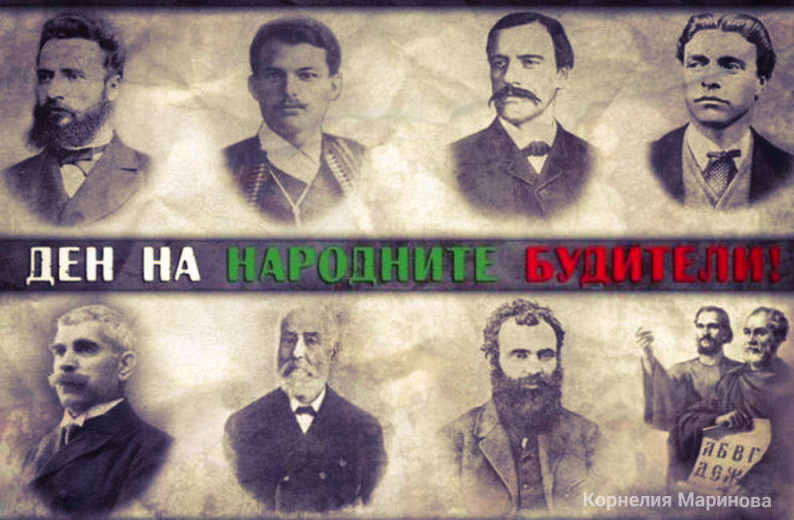

Првог новембра обележен је ,,Ден на народните будители” презентацијама за ученике од петог до осмог разреда на часовима бугарског језика и изложбом у холу школе.

У селу Бистар за ученике од првог до четвртог разреда реализован је час ,,Остаће нам после Вука лепа слова и азбука”, као и познато Вуково правило ,,Пиши као што говориш, читај као што је написано”.

,,Плес за све” је слоган одржаног културно-уметничког програма у коме су учествовали ученици наше школе и мигранти из прихватног центра у Босилеграду.

Распуст за ученике трајао је од 08. до 12. новембра. За Међународни дан детета, 20.11. ученици виших разреда у сарадњи са Ученичким парламентом уредили су пано у холу.

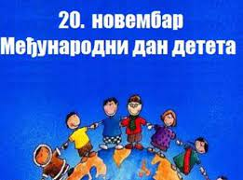

ДЕЦЕМБАР

Ученици осмог разреда су израдили презентацију на тему ,,Светски дан борбе против сиде”.
Чланови Ученичког парламента су учествовали у кићењу јелке и украшавању школског ентеријера.

Обезбеђени су пакетићи за ученике нижих разреда. Нову годину су ученици обележили по учионицама. За то су били задужени стручни сарадници, разредне старешине и наставници нижих и виших разреда.

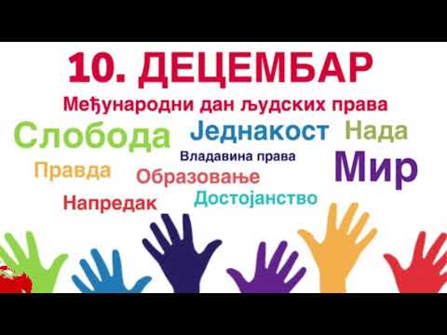

ЈАНУАР

Друго полугодиште школске 2021/2022. године почело је 24. јануара. Школска слава је обележена 27 јануара. Одељењске старешине су реализовале свечани час посвећен Светом Сави. Уређени су панои у холу школе.
Огранизован је квиз знања ,,Свети Сава”, наставници и стручни сарадници су реализовали квиз по учионицама у сарадњи са разредним старешинама.

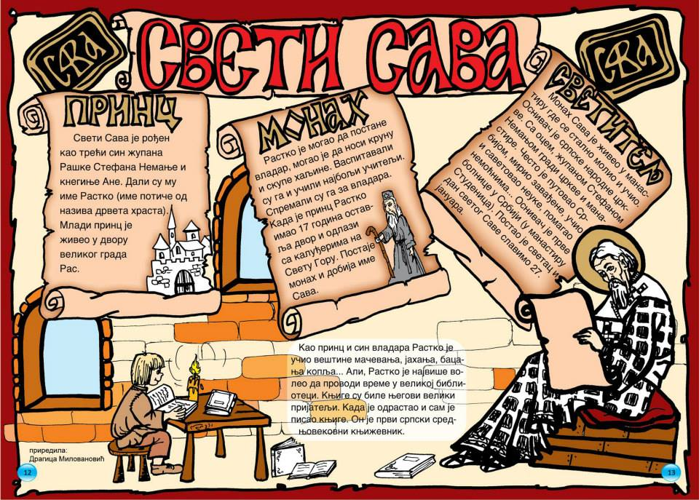

ФЕБРУАР

На основу измена и допуна календара образовно-васпитног рада за школску 2021/2022. за основне школе, Сретењски распуст је трајао од 14.до 18. фебруара.
Наставници бугарског језика нису реализовали традиционални меморијални скуп Васил Левски.

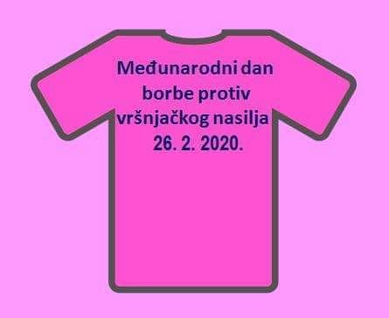

МАРТ

Поводом 1. марта направљена је радионица где су ученици израђивали мартенице, традиционално обележје Бугара. Организована је и изложба са радовима, као и пригодан програм поводом посете представника Националног савета.

Поводом обележавања 8. марта ученици су правили честитке за драге женске особе.
Дана 20. марта организован је ”Поетски матине”, ученици су читали своје песме. Организатори су били библиотекар и наставници српског и бугарског језика.
Пробни завршни испит одржан је 25. и 26. марта за ученике осмог разреда. Првог дана су полагали тест из математике, а другог тест из српског (матерњег) и комбиновани тест.
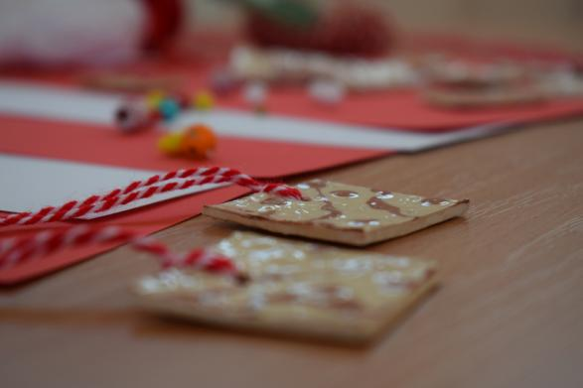

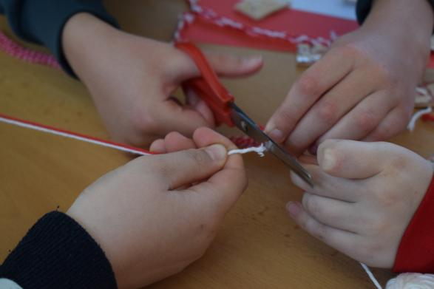

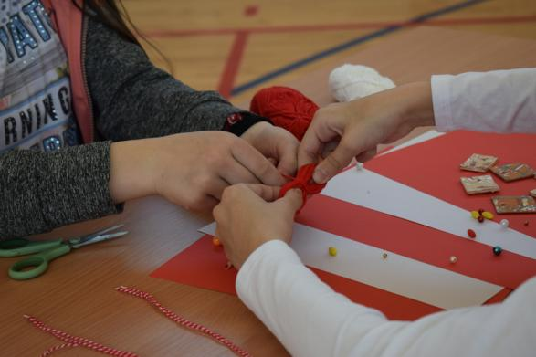

АПРИЛ

Поводом Ускрса урађени су панои, организована је изложба и радионица у првом разреду заједно са мигрантима.
,,Дан планете Земље” - урађени су панои, направљени плакати који су окачени на зидовима ходника.
,,Дан розе мајци” није реализован.

МАЈ

Смотра рецитатора у сарадњи са одељењским старешинама нижих и виших разреда, библиотекаром, наставницима језика и стручном службом.
На часовима ликовне културе израђени су дечији радови за паное. На часовима бугарског и српског обележен је 24. мај ,,Св.Св.Кирил и Методи”.
Дан породице- урађени су панои поводом празника.
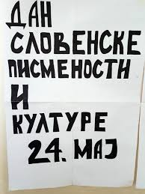
ЈУН

Поводом 1. јуна ,,Светског дана детета” урађени су панои. Израђен је пано са малим матурантима четвртог разреда.
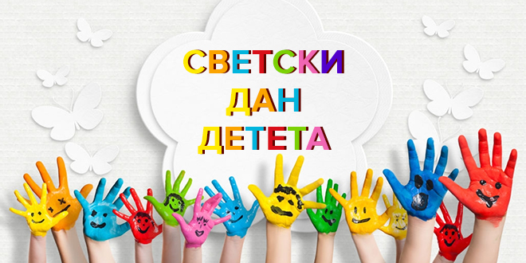

Добитници Вукове допломе за школску 2021/22. год су : Сања Радојков, Стефан Жижов и Предраг Димитров. За ученика генерације изабран је Стефан Жижов. Спортиста генерације је Миљан Илијев.

За крај ове школске године стављам слике школа издвојених одељења које су сакупили наставници наше школе.

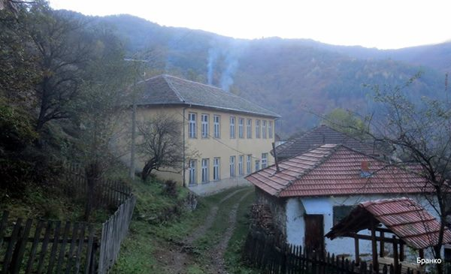

С. Бистар

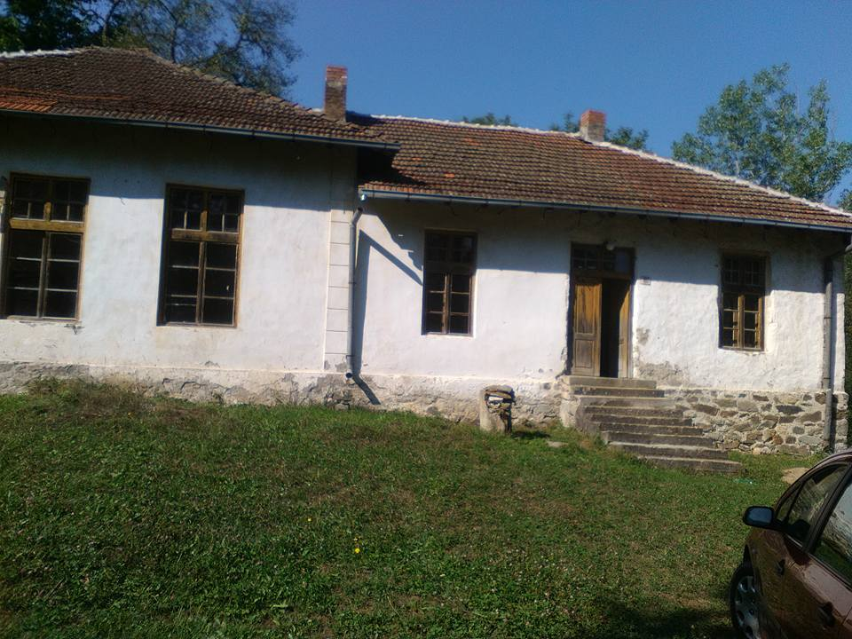

С. Бранковци

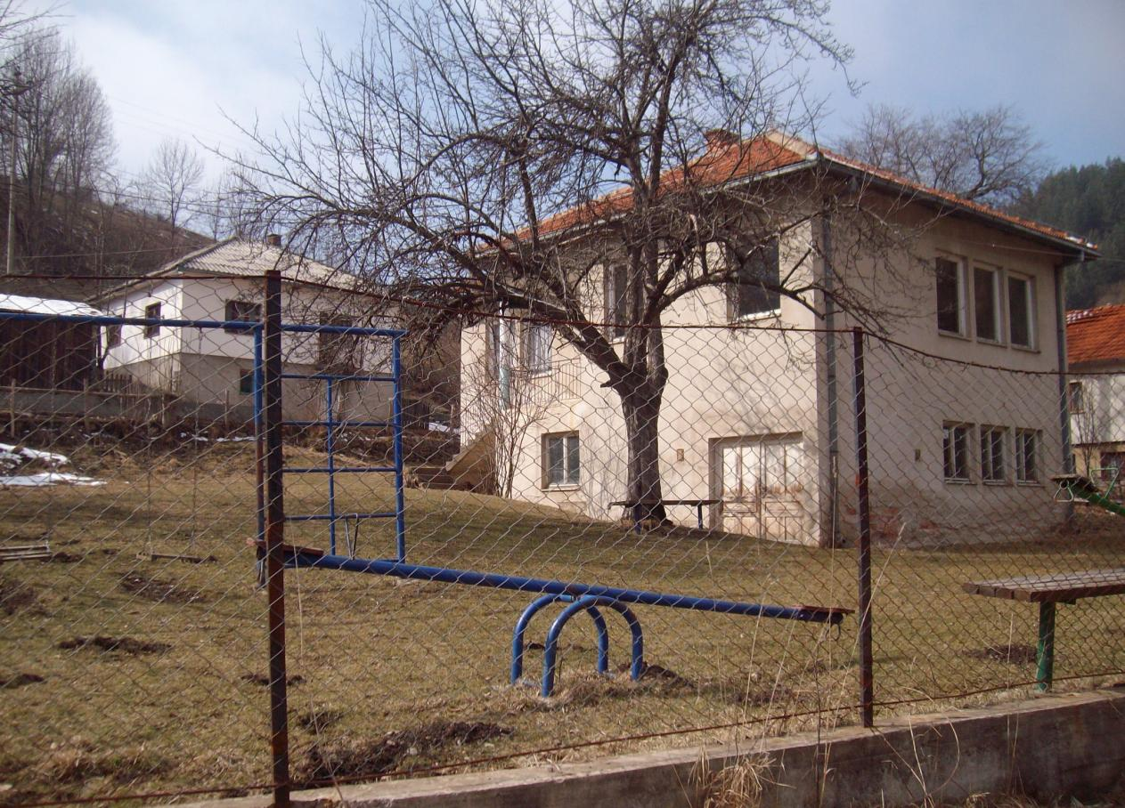

С. Доња Лисина

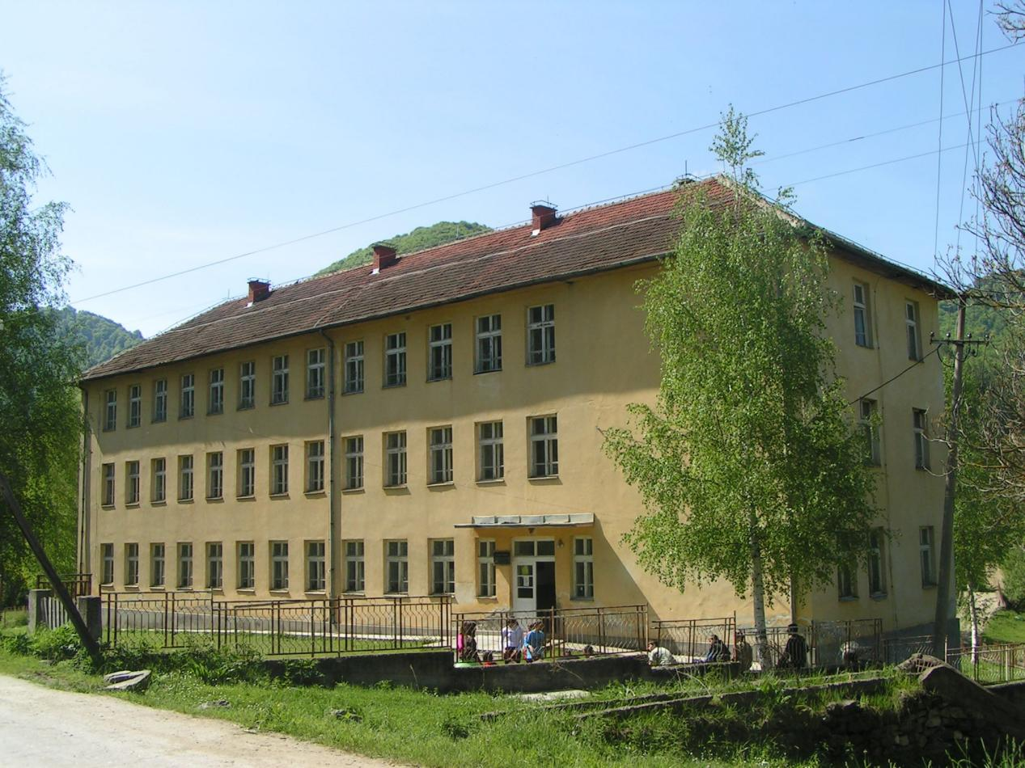

С. Доња Љубата

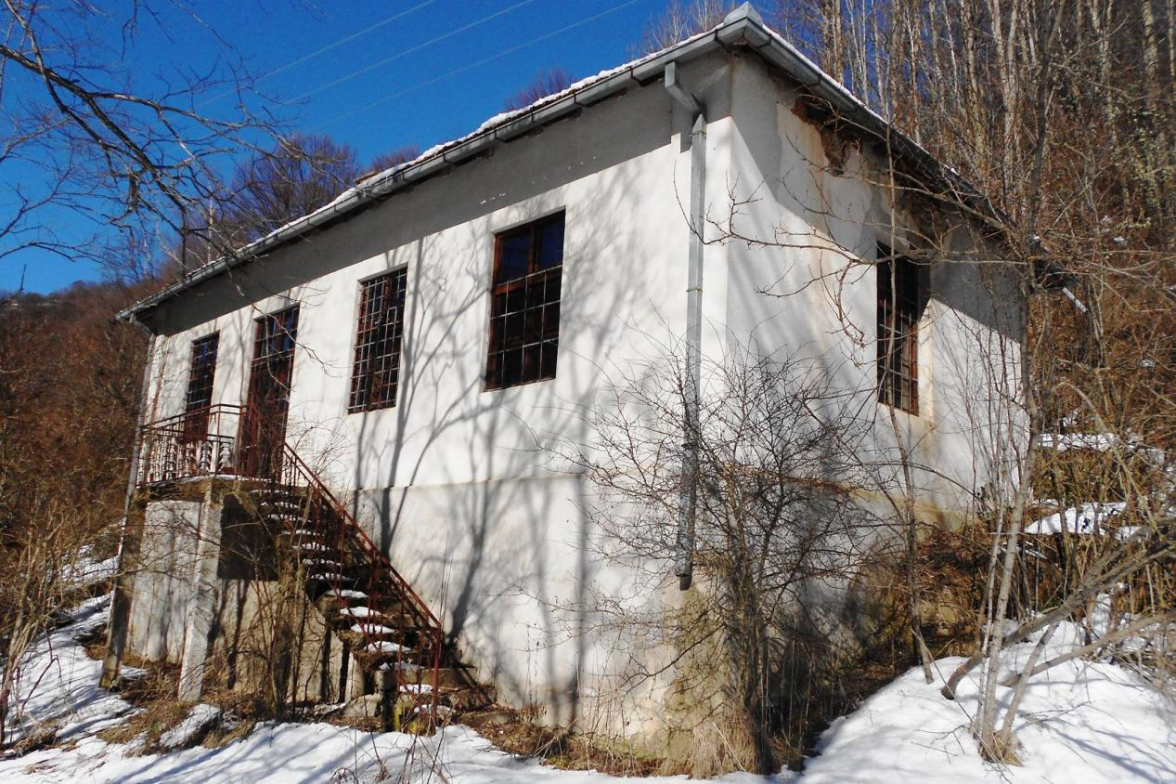

С. Доња Ражана

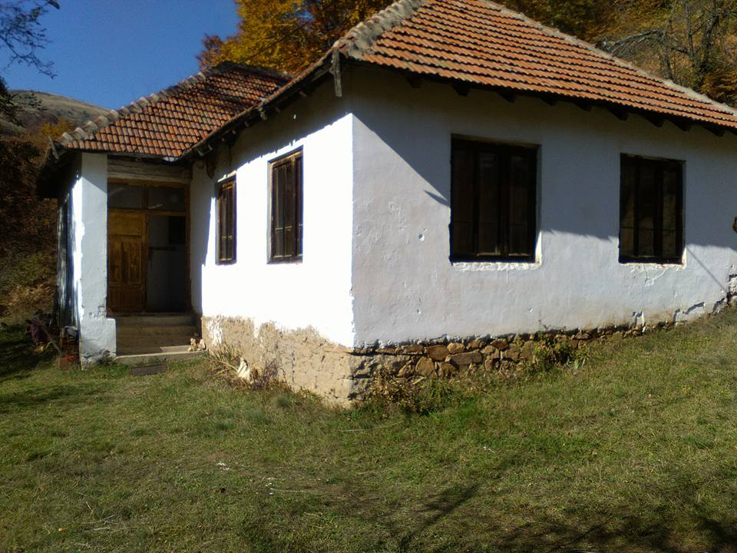

С. Доганица

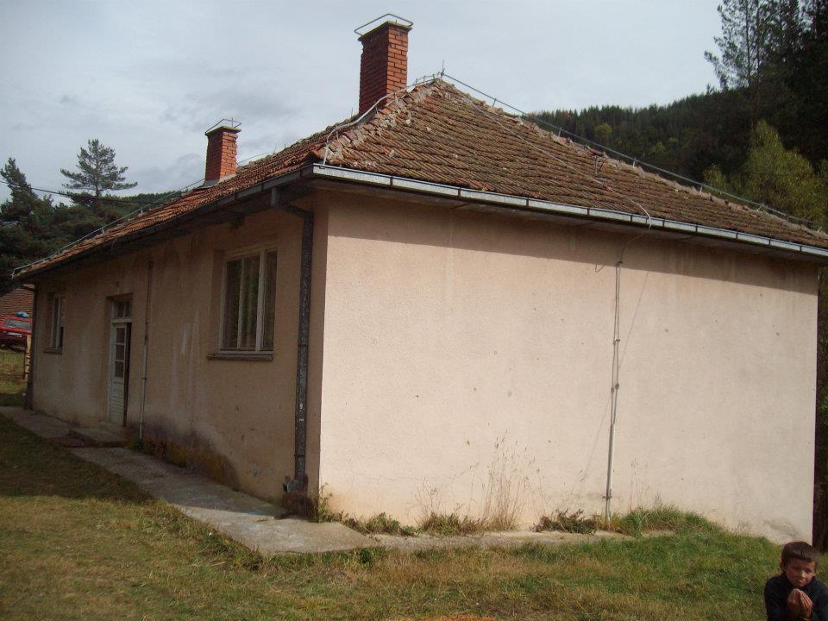

С. Дукат - центар

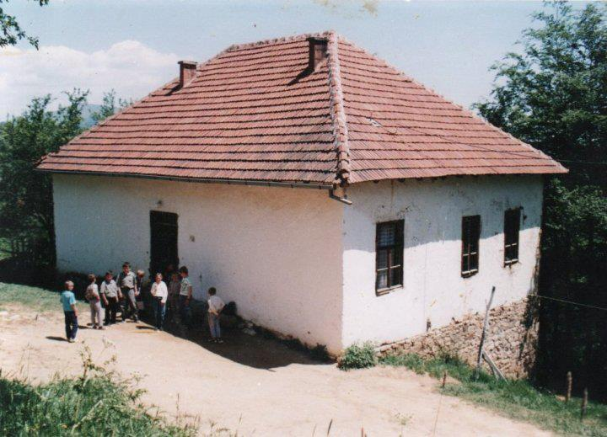

С. Дукат - Дудина

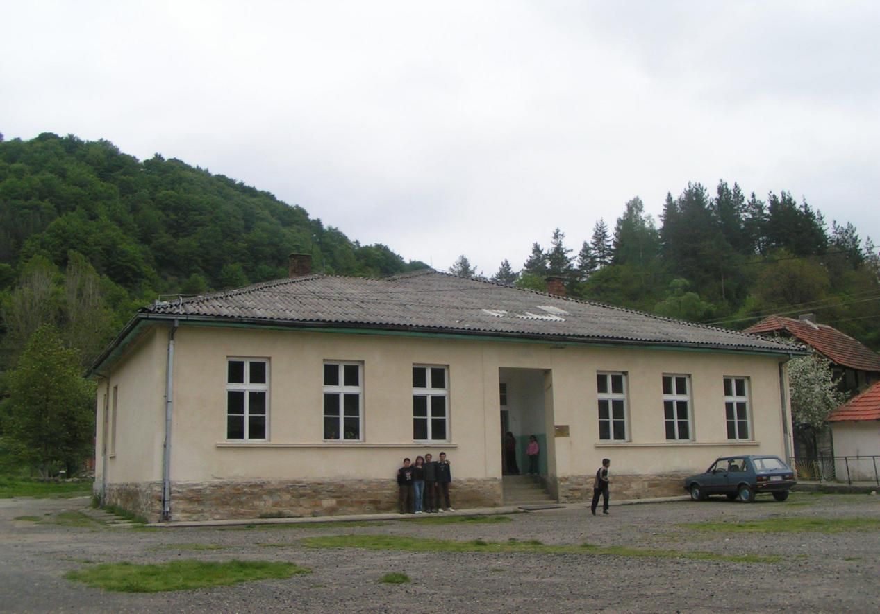

С. Горња Лисина

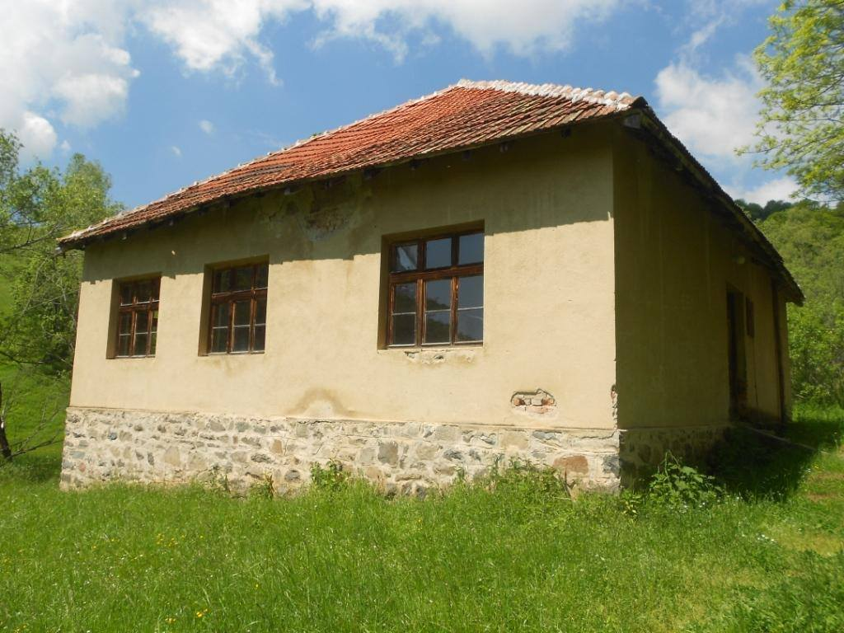

С. Горња Ражана

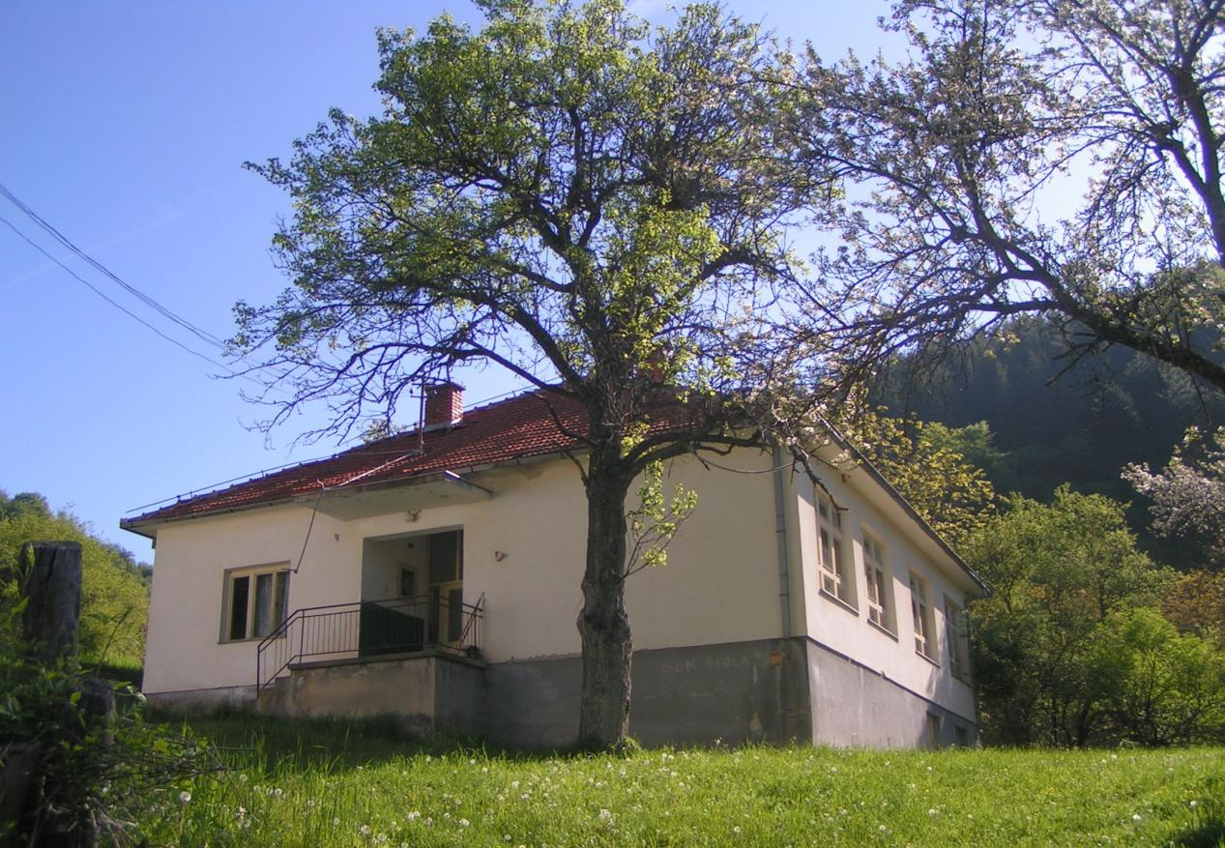

С. Гложје

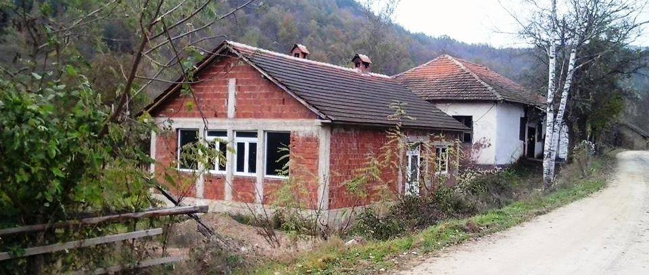

С. Горње Тламино

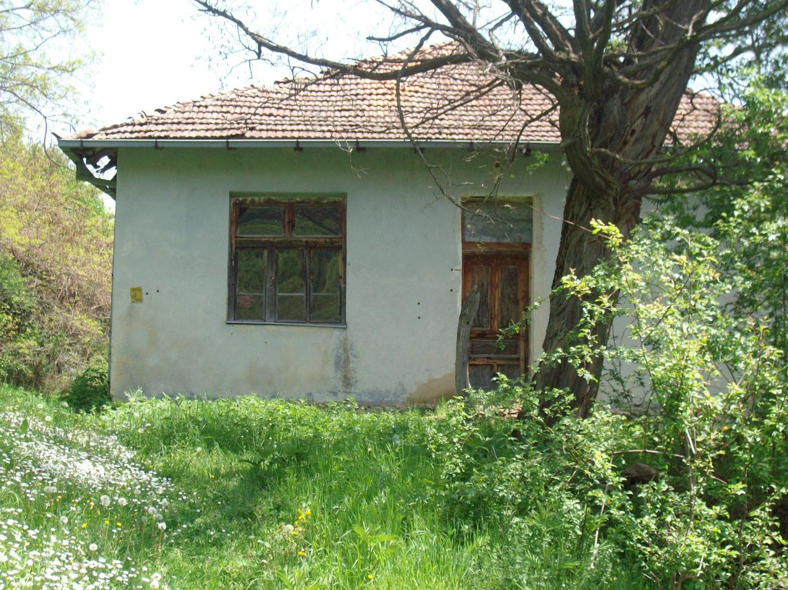

С. Груинци

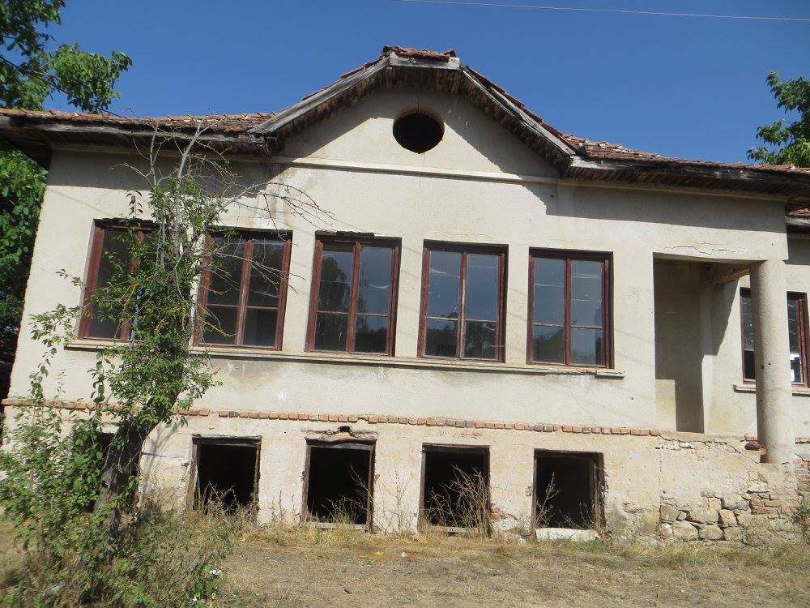

С. Извор

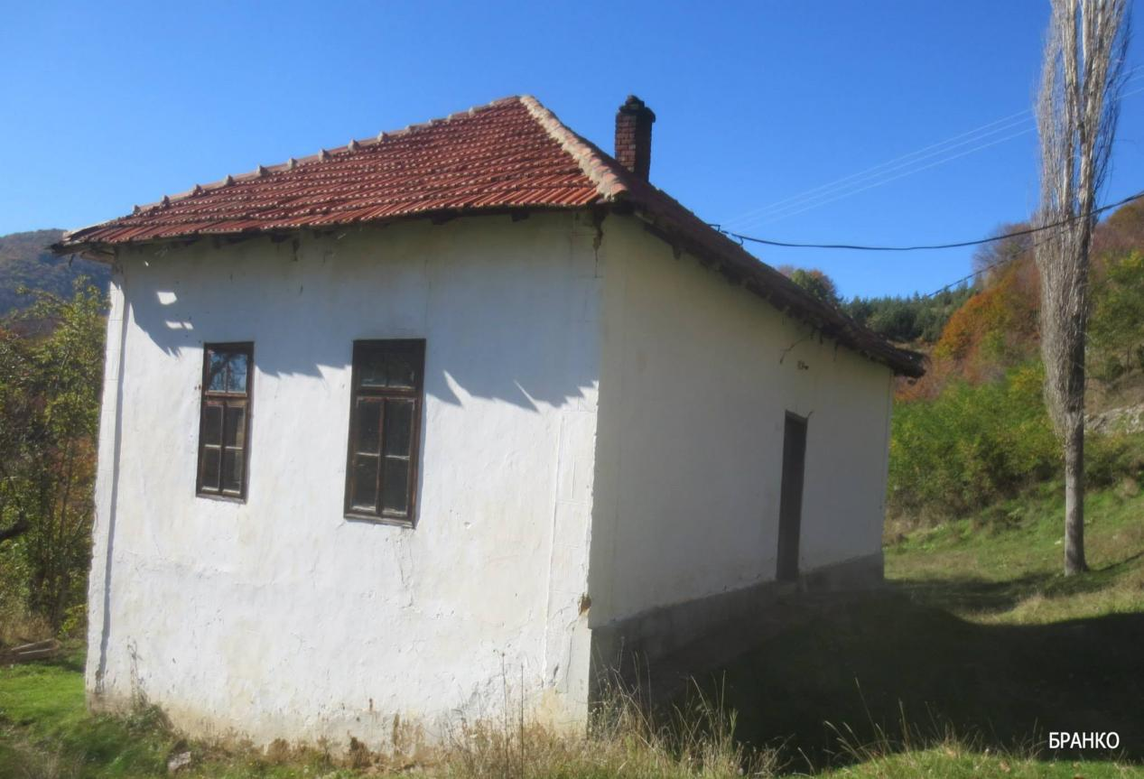

С. Јарешник

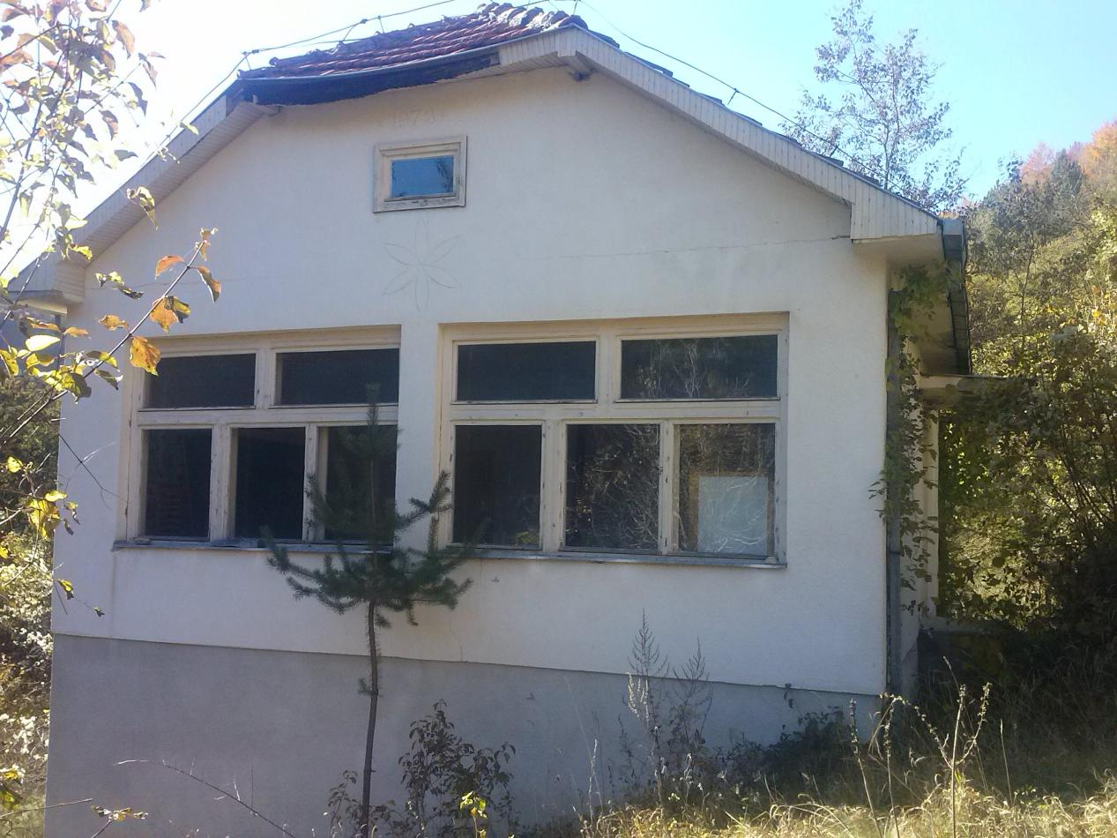

С. Караманица

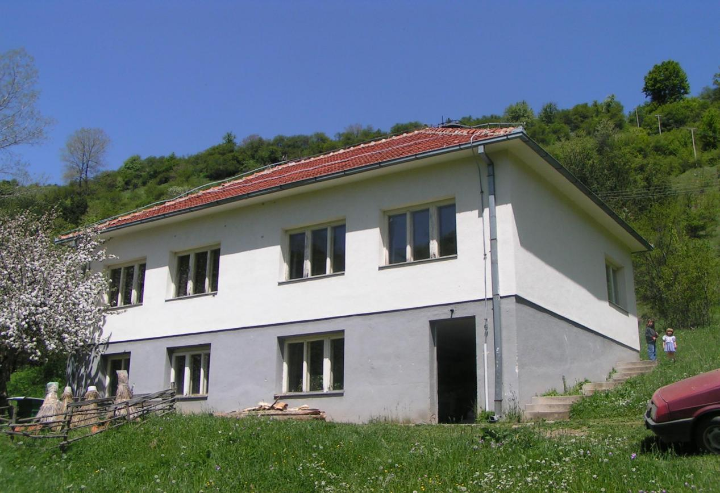

С. Колчина Гарина

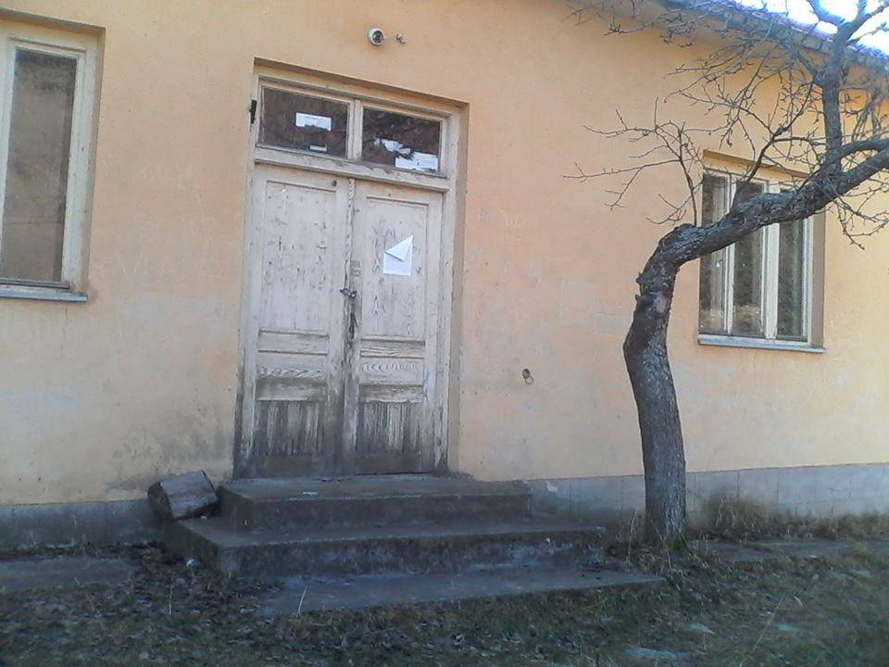

С. Милевци

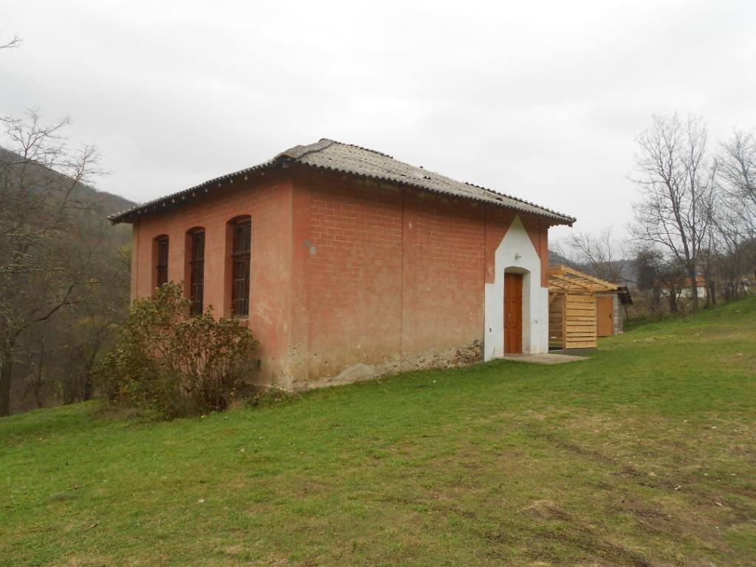

С. Млекоминци

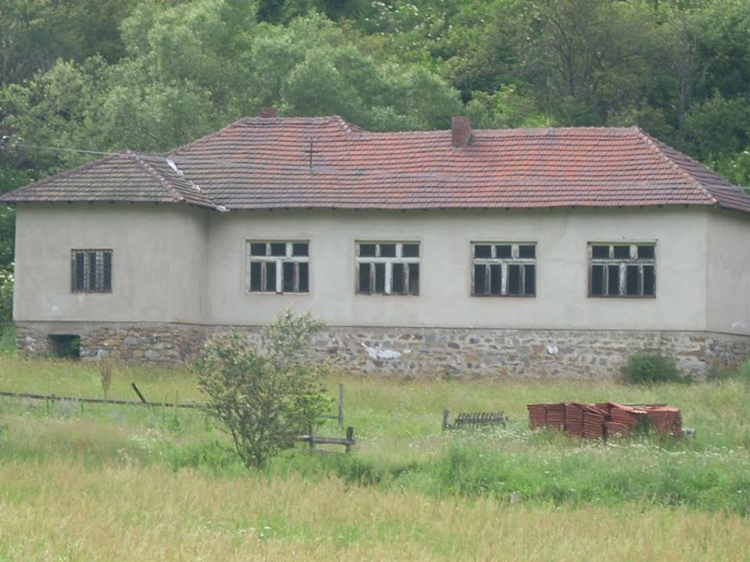

С. Мусуљ

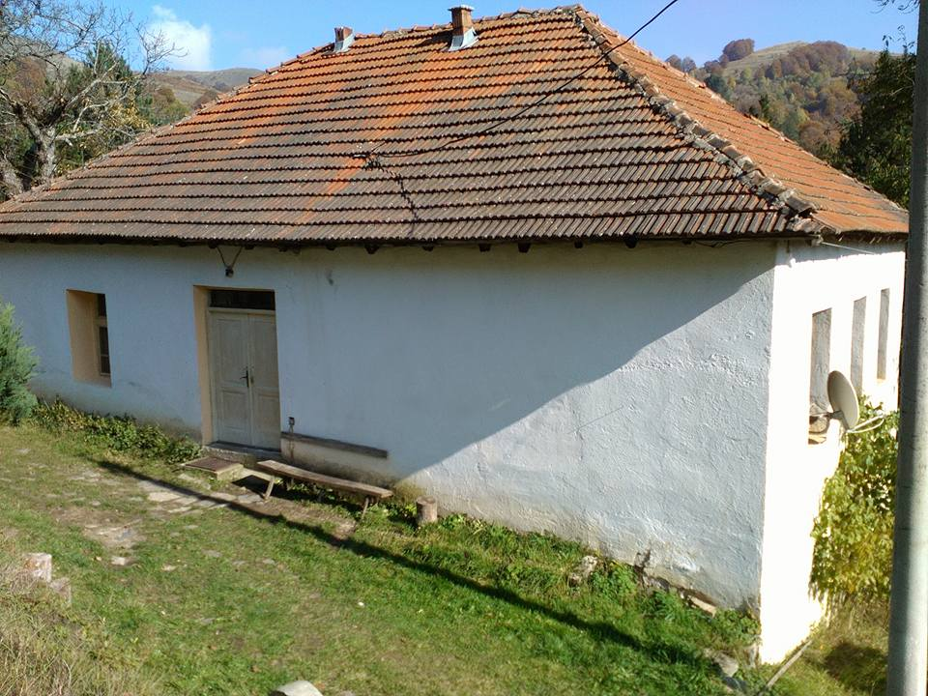

С. Назарица

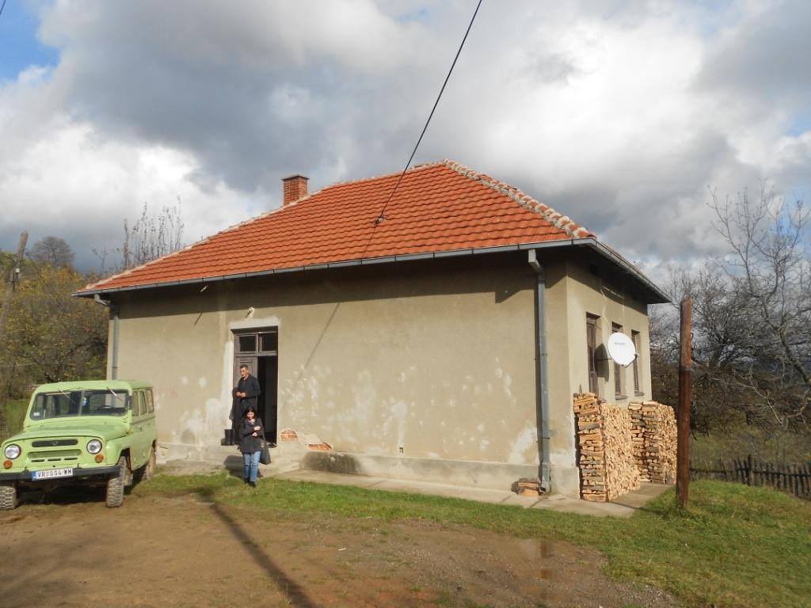

С. Паралово

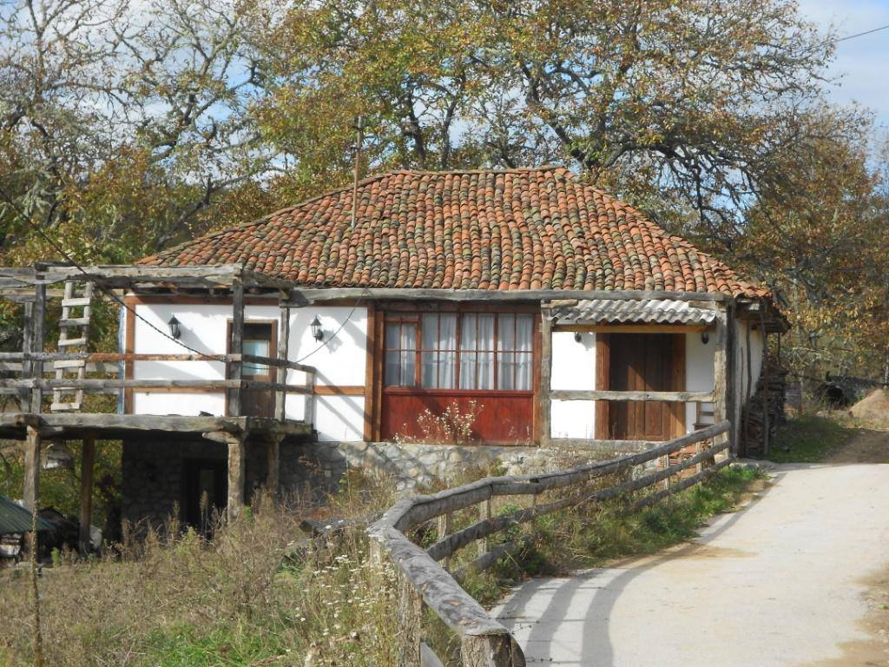

С. Рибарци

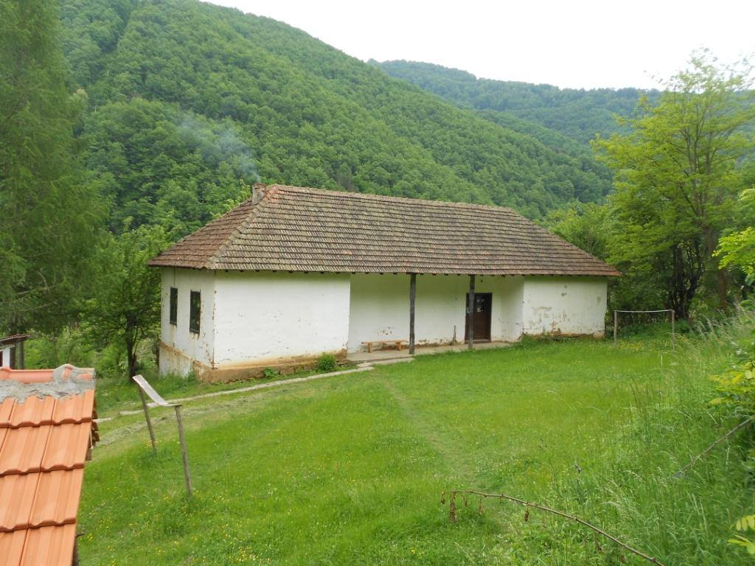

С. Рикачево

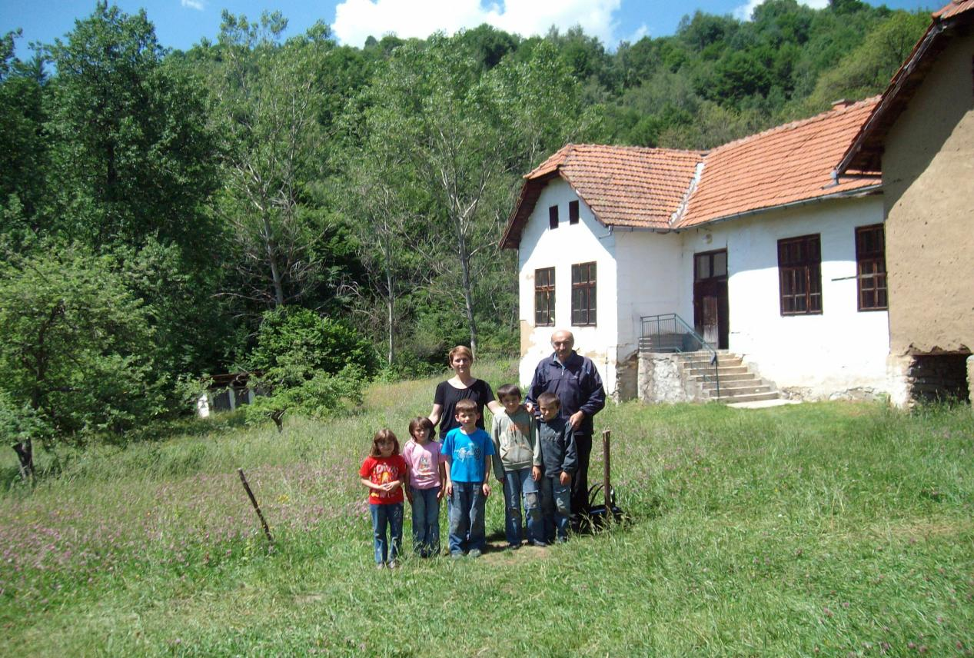

С. Зли Дол - стари

